用、或畫畫看。
(每題4分，共8分) (本題畫法僅供參考)
1. 206元
2. 180元
圈出指定的數量，再填填看。(每個答案1分，共12分) (本題圈法僅供參考)
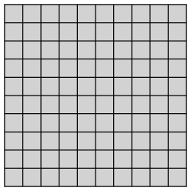表示100，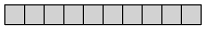表示10，
表示1。
1. 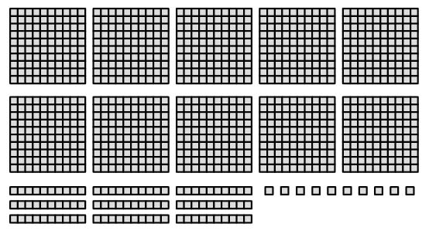
906可以分成()個百、()個十和()個一。
2. 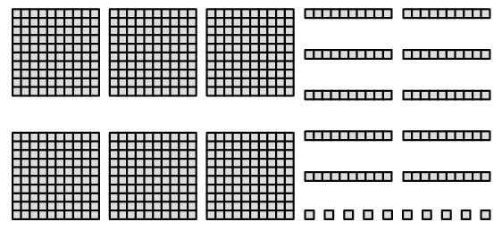
580可以分成()個百、()個十和()個一。
3. 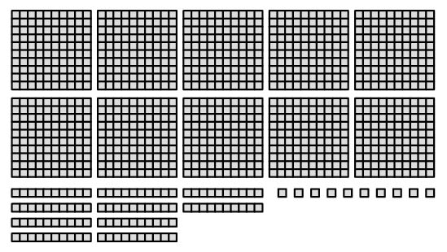
999可以分成()個百、()個十和()個一。
填入適當的單位，「公分」或「公尺」。(每題2分，共10分)
1. 我的書桌大約長1()。
2. 鉛筆盒大約長20()。
3. 衣櫃大約高2()。
4. 橡皮擦大約長4()。
5. 大門大約高3()。
填填看。(每格2分，共18分)
1. 6個百、4個十和9個一合起來是()。
2. 5個百和28個一合起來是 ()。
3. 個位數字是4，十位數字是0，百位數字是6的三位數是()，這個數讀作()。

4. 「二百一十」用阿拉伯數字記作()。
5. 1公尺＝()公分
6. 3公尺9公分＝()公分
7. 680公分＝()公尺()公分
用直式算算看。(每題3分，共12分)
(本題直式略)
- 539＋277＝() | 2. 639－247＝()
3. 485＋78＝() | 4. 309－87＝()
選選看，哪一個數最接近正確答案？(每題2分，共8分)
()1. 897－206
①600 ②700 ③800 ④900
()2. 901－398
①600 ②500 ③400 ④300
()3. 499＋196
①500 ②600 ③700 ④800
()4. 303＋598
①1000 ②900 ③800 ④700
看圖回答問題。(每題4分，共12分)
(本題做法僅供參考)
1. 建文從學校經過書局走到公園，一共走了幾公尺？
36＋25＝61

答：61公尺
2. 小智從學校經過圖書館走到公園，一共走了幾公尺？
41＋32＝73

答：73公尺
3. 接第1、2題，建文和小智誰走的距離比較遠？相差幾公尺？
73公尺＞61公尺，小智走的比較遠
73－61＝12
答：小智，相差12公尺
把做法和答案記下來。
(每題5分，共20分) (本題做法僅供參考)
1. 昨天參觀博物館的人數有318個人，今天比昨天多177個人，今天參觀博物館的有多少個人？
318＋177＝495

答：495個人
2. 一盒彩色筆賣85元，一盒壓克力顏料賣390元，各買一盒共要多少元？
85＋390＝475

答：475元
3. 承恩身上有372元，買繪本花去125元，承恩剩下多少元？
372－125＝247

答：247元
4. 回收盒裡有一些廢電池，再放入67顆廢電池，一共有196顆，回收盒裡原來有幾顆廢電池？
196－67＝129

答：129顆

